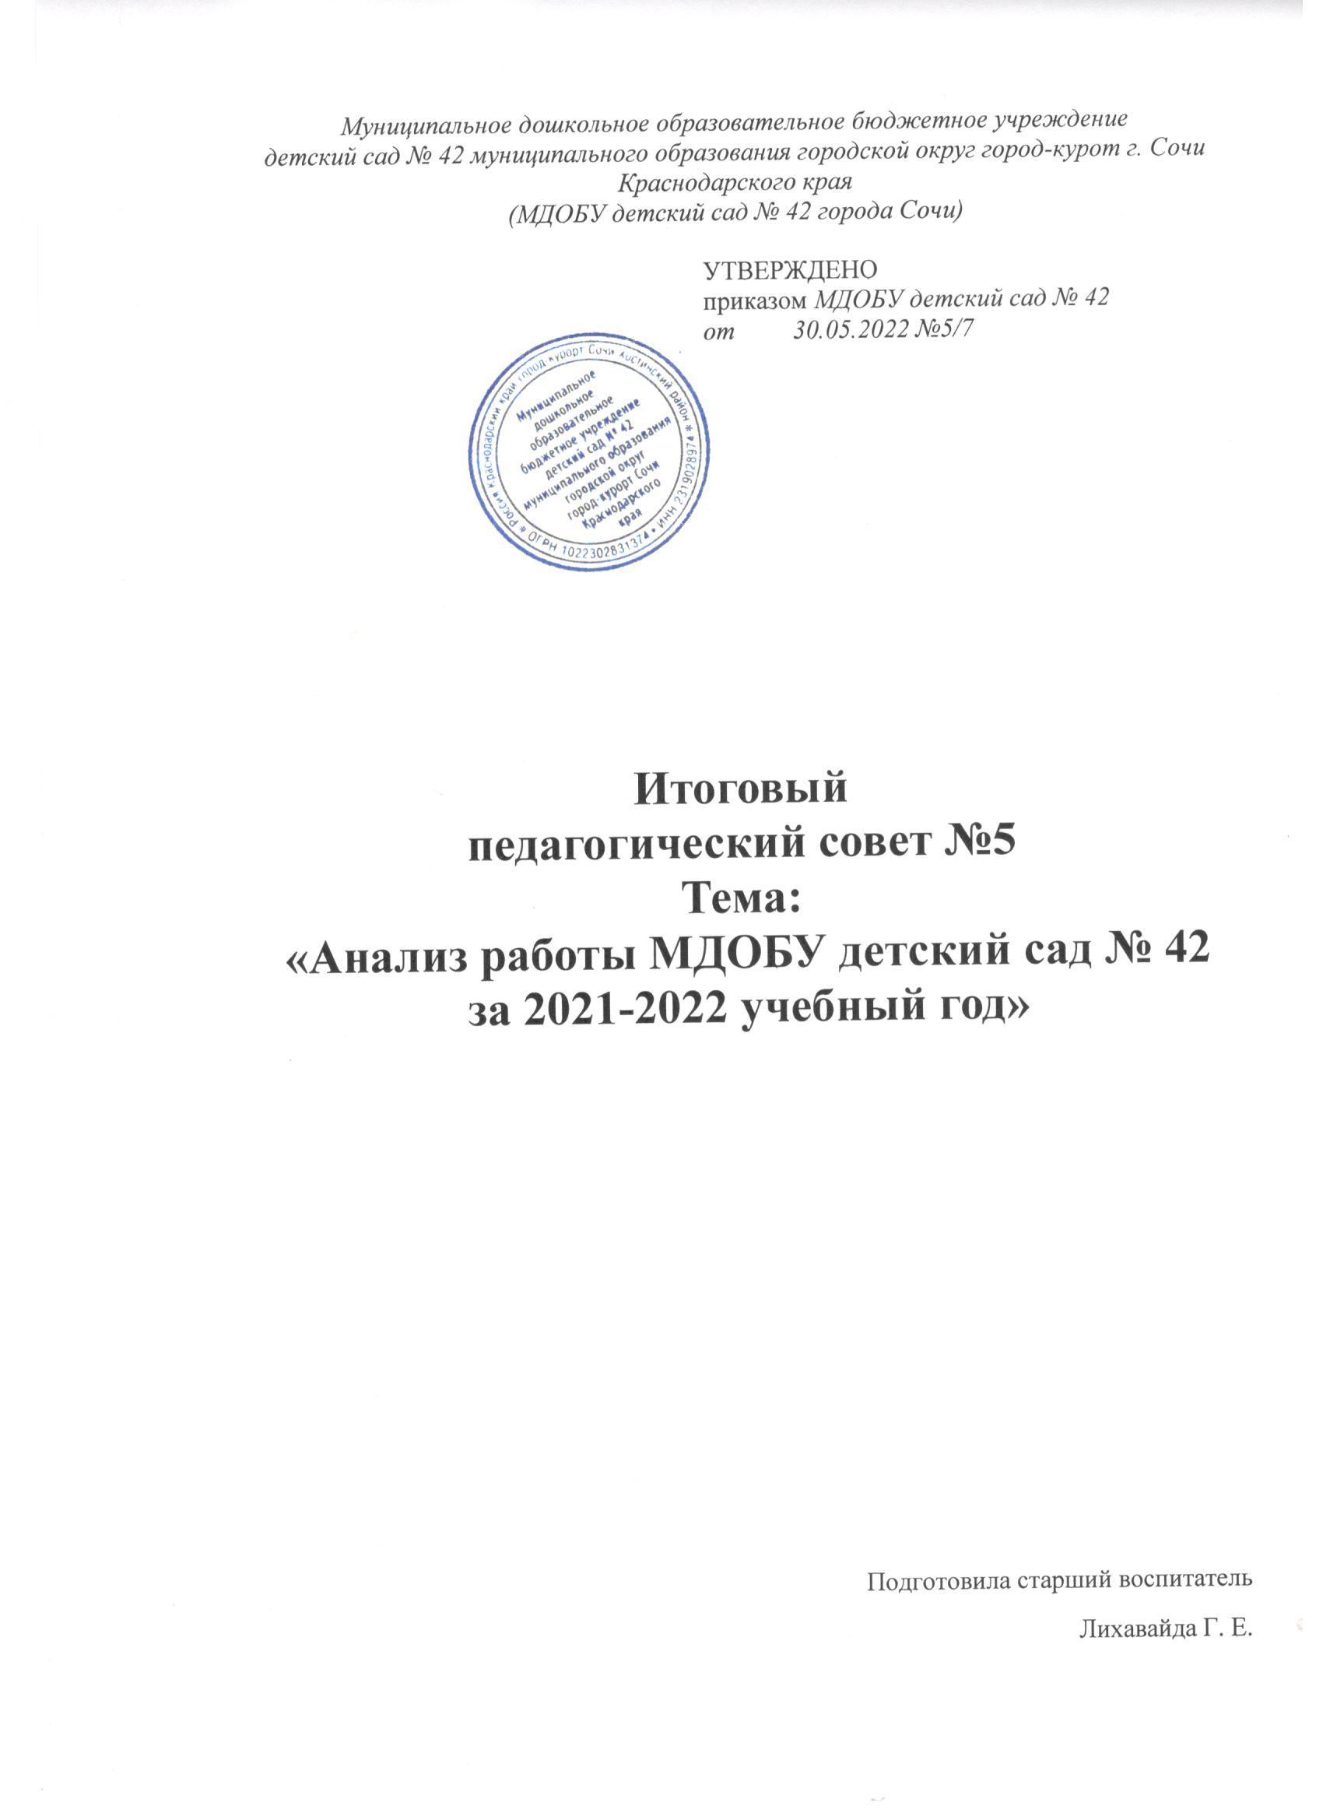Сочи, 2022 г.

Цель:
Подведение итогов деятельности ДОУ и результатов работы сотрудников за 2021-2022 учебный год. Совершенствование умение педагогов анализировать результаты работы, прогнозировать деятельность на будущий год.

Повестка дня:
1. Отчёт и анализ воспитательно-образовательной работы в ДОУ за 2021-2022 уч. год;
2. Результаты мониторинга образовательного процесса за 2021-2022 уч.г.;
3. Результаты анкетирования родителей по итогам учебного года.
4. Обсуждение и принятие плана летне-оздоровительной работы 2021-2022;
5. Консультация для педагогов на тему: «Роль подвижных и малоподвижных игр в период летне-оздоровительной работы»;
6. Определение проекта основных направлений деятельности ДОУ на 2022-2023 учебный год;
7. Итоги педсовета.

1.Отчёт и анализ итога работы
за 2021-2022 учебный год
2021-2022 учебный год был ориентирован на решение следующих целей и задач:
Цель: повышение качества образования и воспитания в ДОУ через внедрение современных информационно-коммуникационных и педагогических технологий, обеспечение физического, психического, эмоционального развития ребенка через разные формы взаимодействия родителей и педагогов, развитие познавательной, творческой активности дошкольников, создание комфортной для каждого ребенка обогащенной развивающей среды.
Задачи:

1. Художественно – эстетическое развитие дошкольников. (Развитие художественно-эстетической деятельности с целью реализации творческих, эстетических и музыкальных способностей дошкольников).

2 Социализация в игровой деятельности. (Совершенствование работы по обогащению социального опыта ребенка через игровую деятельность).

3. Формирование здорового образа жизни детей. (Укрепление здоровья детей, через систему физкультурно-оздоровительной работы в соответствии с ФГОС ДО).

По решению трех годовых годовой задач были проведены:
-педагогические советы, педагогические часы;
-семинары-практикумы, тренинги, деловые игры;
-консультации, рекомендации, памятки, тестирование, анкетирование;
-показы открытых занятий по образовательной области речевое развитие;
-смотры-конкурсы по каждой из годовых задач;
-фотоотчёты в родительские группы с фрагментами показа работы по деятельности всех образовательных областей ФГОС;
- отчёты выкладывались на официальный сайт ДОУ «Москва» (в месяц 3-4 статьи);
-выставки творческих работ и рисунков, взаимодействие с семьей, осуществление тематического и текущего контроля.
Работа с родителями строилась по годовому плану, использовались различные формы работы:
-консультации, рекомендации, индивидуальные беседы;
- фотоотчёты праздников и развлечений отправляли в родительские группы;
-папки-передвижки, наглядный информационный материал, и многое другое.
-разработаны перспективные планы работы с родителями.
Итоги 1-й годовой задачи:
Укрепление здоровья детей, через систему физкультурно-оздоровительной работы в соответствии с ФГОС ДО:
- низкий уровень заболеваемости;
- удовлетворительные знания детей в области здорового образа жизни, здорового питания;
- физическое развитие всех детей соответствует возрастной норме;

Итоги 2-й годовой задачи:
Развитие художественно-эстетической деятельности с целью реализации творческих, эстетических и музыкальных способностей дошкольников.
- детям были доступны все виды художественно-творческой и музыкальной деятельности, формировалось эстетическое отношение к окружающему миру
-знакомство с произведениями народного творчества отражалось в итоговых мероприятиях (выставки, народные праздники и развлечения)

Итоги 3-й годовой задачи:
Совершенствование работы по обогащению социального опыта ребенка через игровую деятельность.
- успешная социализация в ДОО детей младшей группы
- совершенствование профессионального мастерства педагогов при использовании разнообразных форм взаимодействия с детьми и родителями для решения задач социально-коммуникативного развития детей дошкольного возраста.

ФОТО ПЕДСОВЕТЫ, ПЕДЧАСЫ, СЕМИНАРЫ, КОНСУЛЬТАЦИ
ФОТО УЧАСТИЕ ПЕДАГОГОВ В СМОТРАХ-КОНКУРСАХ
ФОТО УЧАСТИЕ ДЕТЕЙ И РОДИТЕЛЕЙ В КОНКУРСАХ, ВЫСТАВКАХ.

ВЫВОД:
Деятельность МДОБУ детский сад № 42 в течение 2021-2022 учебного года была разнообразной и многоплановой. Достигнутые результаты в целом соответствуют поставленным в начале учебного года задачам и удовлетворяют педагогический коллектив.
Организация образовательного процесса в детском саду осуществляется в соответствии с годовым планированием, с основной образовательной программой дошкольного образования на основе ФГОС ДО и учебным планом основной образовательной деятельности.
Количество и продолжительность НОД, устанавливаются в соответствии с санитарно-гигиеническими нормами и требованиями.
2.Результаты мониторинга образовательного процесса
ВТОРАЯ МЛ ГРУППА
СРЕДНЯЯ ГРУППА
СТАРШАЯ - ПОДГОТОВ. К ШКОЛЕ ГРУППА
ПЕДАГОГ-ПСИХОЛОГ
ИТОГОВЫЙ МОНИТОРИНГ
ВЫВОД:
Как показал итоговый мониторинг уровень качества образования, количество детей с высоким уровнем развития увеличилось на 26% по сравнению с началом года.
Количество детей со среднем уровнем развития увеличилось на 2% по сравнению с началом года, количество детей с низким уровнем развития уменьшилось на 28%.
В течение 2021-2022 учебного года 3 педагога аттестовались на соответствие занимаемой должности.
Педагогический коллектив участвовал в городских и во всероссийских конкурсах.

3. Результаты анкетирования родителей по итогам учебного года.

4. Обсуждение и принятие плана летне-оздоровительной работы.

5. Консультация для педагогов
«Роль подвижных и малоподвижных игр в период
летне-оздоровительной работы».

6.Определение проекта основных направлений деятельности МДОБУ 42 на 2022-2023 учебный год.

1.Продолжать развивать познавательный интерес, интеллектуально – творческий потенциал каждого ребёнка, используя эффективные образовательные технологии, в том числе цифровые, интерактивные, способствующие созданию условий для выявления , поддержания и развития способностей и талантов у детей.
Ответственные: старший воспитатель, , педагог-психолог, воспитатели всех возрастных групп, музыкальный руководитель.
Срок: в течение года
2. Совершенствование единой непрерывной системы воспитания как залог воспитания гармонично развитой личности ребенка дошкольного возраста на основе духовно-нравственных ценностей народов Российской
Федерации, исторических и национально-культурных традиций.
Ответственные: старший воспитатель, , педагог-психолог, воспитатели всех возрастных групп, музыкальный руководитель.
Срок: в течение года
3. Формирование у детей устойчивого интереса к физической культуре и спорту через организацию совместной деятельности педагогов и воспитанников.
Ответственные: старший воспитатель, , педагог-психолог, воспитатели всех возрастных групп, музыкальный руководитель.
Срок: в течение года

7. Решение педагогического совета:
1.Считать работу ДОУ за 2021-2022 уч. год удовлетворительной.
2. При составлении годового плана на новый учебный год, исходя из выводов по работе учреждения, одной из задач определить: интерактивное развитие детей дошкольного возраста.
3. Воспитателям групп планировать работу на новый учебный год, основываясь на полученные результаты в конце года, как при работе с детьми, так и при работе с родителями.
4. Продолжать принимать активное участие в конкурсах на разных уровнях, в городских методических объединениях.
5. Педагогам продолжить работу по самообразованию, реализаций проектных технологий, дополнительных образовательных программ.
6. Утвердить план летней оздоровительной работы на 2022-2023 уч. г.

Творческих успехов
в летне-оздоровительной работе!

